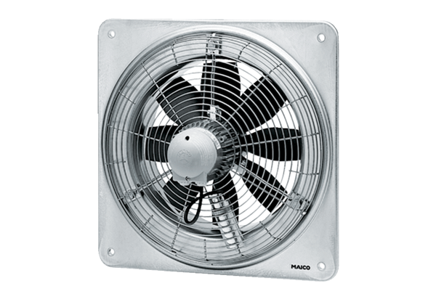Aksijalni zidni ventilator DZQ 50/6 BJedinica za pakiranje: 1 komAsortiman: C
Broj artikla: 0083.0130Proizvođač: MAICO

